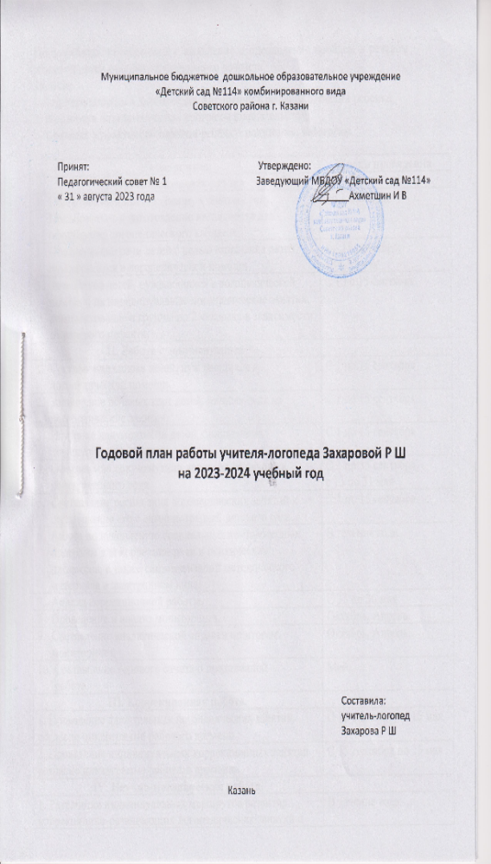
Цель работы: своевременное выявление и преодоление проблем в речевом развитии детей старшего дошкольного возраста.
Задачи:
1.Дифференциальная диагностика нарушений в речевом развитии ребенка;
2. Выработка индивидуальных программ вмешательства;
3. Оказание эффективной помощи ребёнку, родителям, педагогам.

Мероприятия | Сроки проведения
I. Организационная работа
- Подготовка кабинета к новому учебному году. Приобретение и изготовление наглядности для оформления логопедического кабинета. | До 1 сентября
- Обследование речи детей с целью выявления детей, нуждающихся в логопедической помощи. | 1 – 15 сентября;  15 – 31 мая
- Зачисление детей, нуждающихся в логопедической помощи, на индивидуальные логопедические занятия, комплектование в группы по 2 человека в зависимости от речевого дефекта. | С 1 по 15 сентября
II. Работа с документацией
- Составление списка детей, нуждающихся в логопедической помощи. | С 1 по 15 сентября
- Заполнение речевых карт детей, зачисленных на логопедические занятия. | С 1 по 15 сентября
- Изучение документации детей, принятых на логопедические занятия. | С 1 по 15 сентября
- Оформление документации логопеда на начало и конец учебного года. | С 1 по 15 сентября,  с 15 по 31 мая
- Составление расписания логопедических занятий и согласование его с администрацией детского сада. | С 1 по 15 сентября
- Работа по накоплению специальных компьютерных программ для коррекции речи и психических процессов, а также систематизации методического материала в электронном виде. | В течение года
- Анализ коррекционной работы. | С 15 по 30 мая
- Проведение и анализ мониторинга. | Октябрь, Апрель.
- Составление аналитической справки по итогам мониторинга. | Октябрь, Апрель.
- Составление годового отчета о проделанной работе. | Май
III. Коррекционная работа.
1. Проведение фронтальных логопедических занятий согласно циклограмме рабочего времени. | С 15 сентября по 15 мая
2. Проведение индивидуальных коррекционных занятий согласно циклограмме рабочего времени. | С 15 сентября по 15 мая
IV. Научно-методическая работа.
1. Разработка индивидуальных маршрутов развития коррекционно-развивающих логопедических занятий с детьми, зачисленными на занятия. | В течение года
2. Проведение консультаций для родителей:  - «Когда следует обратиться за помощью к логопеду»  - «Обогащаем словарь детей»  - «Развитие связной речи детей в семье»  - «Речевая подготовка детей к школе в семье» (для родителей детей подготовительной группы)  - Итоговое собрание по результатам логопедической работы за год (для родителей детей, посещающих логопедические занятия). | Октябрь  Ноябрь  Декабрь  Март  Май
3.Тематические консультации, семинары-практикумы для педагогов:  - «Причины и виды отклонений в речевом развитии детей дошкольного возраста»  - «Средства развития мелкой моторики рук у детей с нарушением речи»  - Практикум для педагогов: «Общаться позитивно – что это значит?» | Октябрь  Февраль  Март
4.Индивидуальные консультации для родителей. | В течение года
5.Участие в педагогических советах ДОУ, семинарах-практикумах для педагогов. | В течение года
6.Участие в РМО для педагогов ДОУ. | В течение года по планам ДОУ
7.Публикация опыта работы (методических наработок, конспектов занятий, рекомендаций) в печатных периодических изданиях, на образовательных сайтах, на сайте детского сада. | В течение года
V. Взаимосвязь со специалистами ОУ.
1.Анализ результатов обследования состояния речи детей на педагогическом совете и составление (коррекция) индивидуальных маршрутов развития детей. | Сентябрь, январь, май
2.Ознакомление педагогов детского сада с направлениями коррекционной работы на текущий учебный год. | Сентябрь
3. Ведение тетрадей взаимосвязи логопеда и воспитателей. | В течение года
4.Индивидуальное консультирование педагогов. | В течение года
5.Участие в педагогических советах, в заседаниях методического совета. | В течение года, по плану ДОУ
- Сотрудничество с медицинской сестрой | В течение года
VI. Самообразование
1.Изучение новинок специальной литературы. | В течение года
2.Посещение районных методических объединений города и района. | В течение года
3.Заполнение тетради самообразования, если нужно – выбор новой темы самообразования. | В течение года
VII. Работа с родителями
1.Посещение родительских собраний | В течение года, по плану ДОУ, по запросам родителей и педагогов
2.Проведение индивидуальных консультаций с родителями | В течение года
3.Консультации для родителей:  «Когда следует обратиться за помощью к логопеду»  «Обогащаем словарь детей»  «Развитие связной речи детей в семье»  «Речевая подготовка детей к школе в семье» (для родителей детей подготовительной группы)  Итоговое собрание по результатам логопедической работы за год (для родителей детей, посещающих логопедические занятия). | Октябрь  Ноябрь  Декабрь  Март  Май

